Внеклассное мероприятие на тему: «Прощай, Азбука!»

Составитель:
учитель начальных классов
Куцуренко Татьяна Анатольевна

Вид мероприятия: КВН
Цели и задачи:
1. Образовательная – закрепить в сознании детей все изученные буквы и звуки; формировать стремление как можно лучше осваивать навыки чтения, вырабатывать стремление к познанию нового.
2. Развивающая – развивать у детей речь, внимание, память, способность быстро реагировать, работать в коллективе.
3. Воспитательная – воспитывать культуру поведения, умение выслушивать своего товарища, вырабатывать навыки коммуникативного общения.
Оборудование.
Плакат: «Прощай, Азбука!», плакат «алфавит» в картинках, карточки с ребусами, шарадами, буквами; фломастеры, маркеры, белые листы бумаги формата А4, детская
музыкальная игрушка - пианино.
Класс украшен самодельными буквами из различного подручного материала.
На партах – картонная азбука-раскладушка с буквами от А до Я. Учебники: «Азбука» и «Литературное чтение» (УМК Школа России). На доске прикреплены плакаты, написаны названия команд: «Чебурашка» и «Капитошка».
ХОД ПРАЗДНИКА
Учитель.
-Дорогие ребята! Уважаемые родители! Сегодня большой праздник. Мы прощаемся с первой учебной книгой – «АЗБУКОЙ».
- Совсем недавно, первого сентября, вы переступили порог школы и стали учениками. За это время мы научились читать, считать и писать. А научила вас этому - “Азбука”.
Сейчас мы расскажем нашим гостям, чему мы научились.
Выход учащихся 1-го класса под музыку!(Звучит песенка про азбуку на стихи Б.Заходера)
Тридцать три родных сестрицы,
Писаных красавицы,
На одной живут странице,
А повсюду славятся!
К вам они сейчас спешат,
Славные страницы, -
Очень просим всех ребят
С ними подружиться!
А, Б, В, Г, Д, Е, Ж
Прикатили на еже!
3, И, К, Л, М, Н, О
Дружно вылезли в окно!
П, Р, С, Т, У, Ф, X
Оседлали петуха, -
Ц, Ч, Ш, Щ, Э, Ю, Я -
Вот и все они, друзья!
Познакомьтесь с ними, дети!
Вот они - стоят рядком.
Очень плохо жить на свете
Тем, кто с ними не знаком!

Ребята выходят с заранее изготовленными дома буквами, демонстрируют их, произнося о каждой букве алфавита краткое изречение:

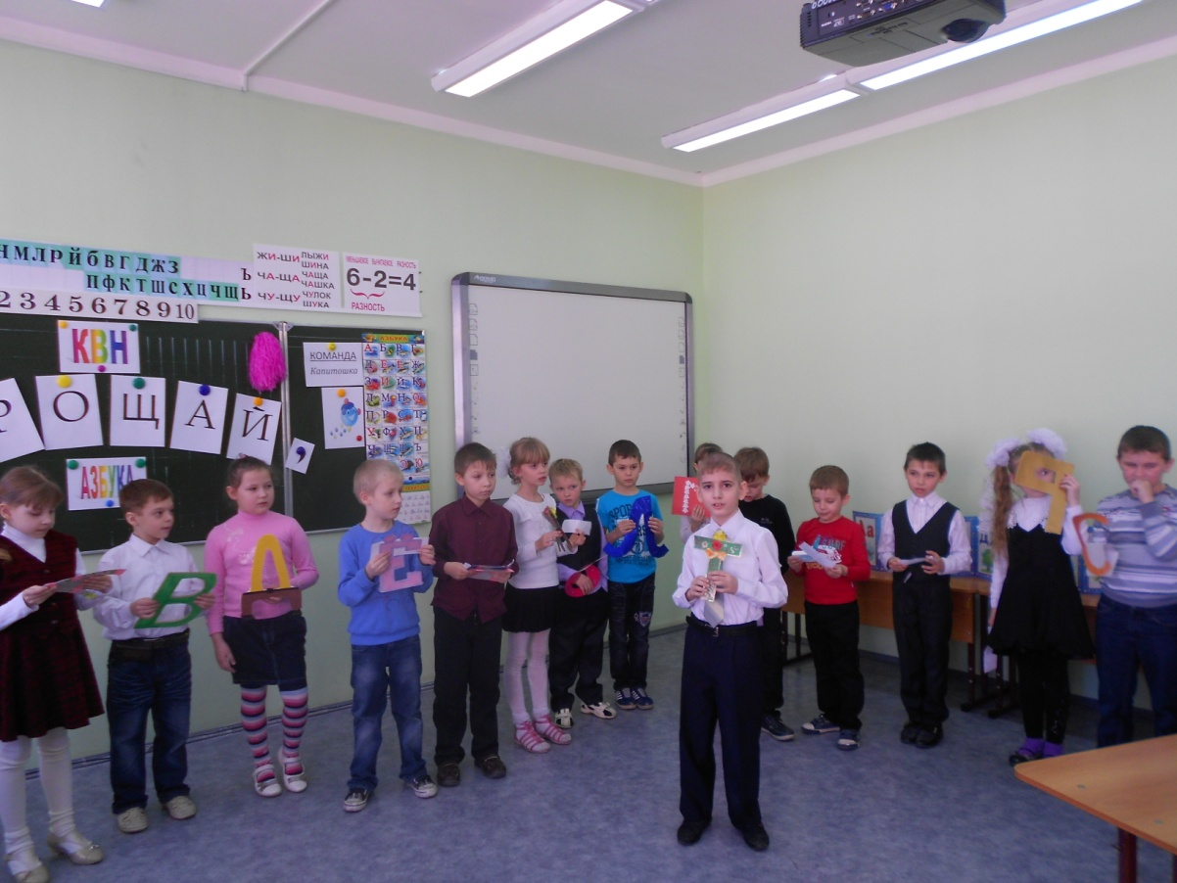

1-й ученик:
Буква А. Абрикос, арбуз, айва – очень сладкие слова, и все - на букву А.
Все вместе: «Это гласный звук!»
2-й ученик:
Буква Б. Букве Б и страх не ведом: бой, баран, боец, победа!
Все вместе: «Б – согласный звук!»
и т.д.
В – Ветер веет в чистом поле, волком воет он на воле.
Г - Гриб растет среди дорожки – голова на тонкой ножке.
Д - Дятел жил в дупле пустом, дуб долбил как долотом!
Е, Ё (по строчке) – Ель на ежика похожа – ёж в иголках, ёлка – тоже.
Ж – Жук упал и встать не может, ждет он, кто ему поможет.
З – В звезде найдешь ты букву З, и в золоте, и в розе, земле, алмазе, бирюзе,
заре, земле, морозе.
И – Иней лег на ветви ели, иглы за ночь побелели.
Й – Йод ребенок знает каждый, йодом врач нам раны мажет.
К – Кот ловил мышей и крыс, кролик лист капустный грыз.
Л – Лодки по морю плывут, люди веслами гребут.
М – Мёд в лесу медведь нашел, мало мёду, много пчел.
Н – На коне наездник мчит: настоящий он джигит!
О – Ослик был сегодня зол – он узнал, что он осел!
П – Панцирь носит черепаха, прячет голову от страха!
Р – Роет землю серый крот – разоряет огород.
С – Спит спокойно старый слон, стоя спать умеет он.
Т – Таракан живет за печкой, то-то теплое местечко.
У – Ученик учил уроки, у него в чернилах щеки.
Ф – Флот плывет к родной земле, флаг на каждом корабле.
Х – Ходит по лесу хорек, хищный маленький зверек.
Ц – Цапля важная, носатая, целый день стоит как статуя.
Ч – Часовщик, прищурив глаз, чинит часики для нас.
Ш – Шалуны, прибавьте шагу! Скорей несите мушкетеру шпагу!
Щ – Щеткой чищу я щенка, щекочу ему бока.
Ъ и Ь (разыгрывают миниатюру) – Мягкий знак живет беспечно, он без кепки ходит вечно. А упрямый Твердый знак кепку носит только так.
Э – Экскаватор землю роет, это школу детям строят.
Ю – Юнга – будущий матрос – южных рыбок нам привез.
Я – Вы запомнили, друзья, Я в алфавите – последняя!

Учащиеся читают стихи.
- Мы знаем буквы, знаем слоги,
Умеем говорить, считать.
И постепенно, понемногу
Мы научились все читать.
- Слово «мир» и слово «мама»
Напишу уже сама я
Я вам сказки прочитаю
И до сотни сосчитаю.
- Раньше Карлсон и Мальвина,
Айболит и Буратино
Приглашали нас играть…
А теперь зовут читать,
И писать, и считать,
Через сказку и игру
Они учат детвору.
Мы играем и поем,
Очень весело живём!
- Если мамы дома нет,
То не стану я скучать,
Я зажгу настольный свет,
Чтобы книжку почитать.
Книга добрая, живая,
Чудеса она творит!
Обо всем на свете знает
И со мною говорит.
- Как хорошо уметь читать!
Не надо к маме приставать,
Не надо бабушку трясти:
«Прочти, пожалуйста! Прочти!»
Не надо умолять сестрицу:
«Ну, почитай ещё страницу».
Не надо звать,
Не надо ждать,
А можно взять
И почитать!
- «Азбука» - первая книга моя,
Как не любить мне за это тебя.
Складывать буквы меня ты учила,
Радость открытий ты мне подарила.
Учитель:
- Я рада, ребята, что вы хорошо знаете все 33 буквы. Отныне и навсегда они – ваши верные друзья и помощники. А что можно сложить из букв?
Дети:
- Из букв можно сложить слог, из слогов – слова, из слов – предложение, из предложений – текст.
Учитель:
- Сейчас мы с вами проведём очень интересную игру под названием КВН (клуб весёлых и находчивых), в которой будут соревноваться две команды.

Класс делится на две команды: «Чебурашка» и «Капитошка», каждому участнику выдается эмблема в виде медали. Из числа родителей выбираются члены жюри.

1-е задание: «Буква заблудилась»
(чья команда быстрее среагирует и даст больше правильных ответов)
Учитель:
- Внимание! Однажды буквы устроили игру. Стали друг друга заменять. Хотите посмотреть, что из этого вышло?
Неизвестно, как случилось,
Только буква заблудилась:
Заскочила в чей-то дом
И хозяйничает в нем!
Но едва туда вошла
Буква – озорница,
Очень странные дела
Начали твориться.
(Если ученики затрудняются, то учитель показывает иллюстрацию)

- На виду у детворы крысу красят маляры. (Крышу).
- Посмотрите-ка, ребятки: раки выросли на грядке (Маки).
- Говорят, один рыбак в речке выловил башмак. Но зато ему потом на крючке попался дом! (Сом).
- Тает снег. Течет ручей. На ветвях полно врачей. (Грачей).
- Старый дедушка Пахом на козе скакал верхом. (Коне).
- Мама с бочками пошла по дороге вдоль села. (Дочками).
- Жучка будку не доела: неохота. Надоело. (Булку).
- Миша дров не напилил, печку кепками топил. (Щепками).
- Сели в ложку – и айда! – по реке – туда-сюда. (Лодку).
- Забодал меня котел, на него я очень зол! (Козел).

2-е задание: «Головоломка»
Учитель:
- Составь из одного длинного слова множество коротких за определённое время
(2 минуты).
Даны слова:
Команде «Чебурашка» - ВИНОГРАД (Например: ГОРА, ГРАД, НОГА, ДАР и т. д.)
Команде «Капитошка» -ПЛУТОВКА

( команды уединяются, участники команд совещаются)

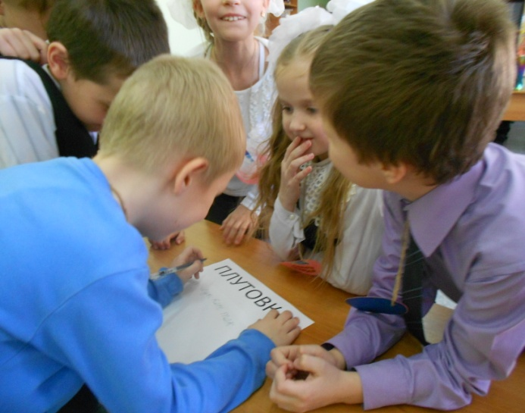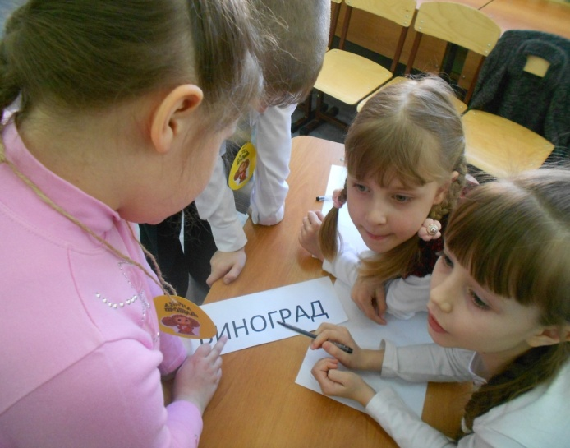

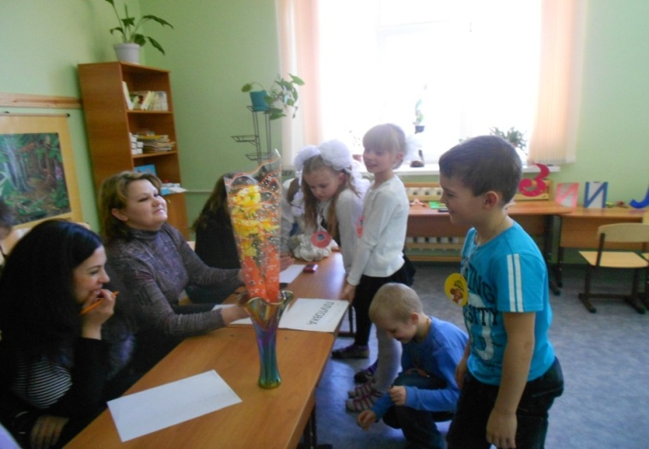
Музыкальная разминка:

Учитель:
- А сейчас немного отдохнём и проверим, знаете ли, как слова делятся на слоги!
(к музыкальному детскому пианино выходит 1 ученик, учитель называет любое слово /утюг, окно, мост, стол, школа, урок, книга, лошадь, ириски, апельсин, карандаш, жук и др./, ученик мысленно, про себя делит это слово на слоги и проигрывает по нотам столько раз, сколько слогов в данном слове.
- А как вы узнавали, сколько в слове слогов?( по количеству гласных)
- Следующий конкурс называется «Отгадай слова».
3-е задание: «Отгадай слова»
Учитель:
- Вам предстоит угадать как можно быстрее слова, в которых пропущены гласные , а затем расставить эти слова в алфавитном порядке.

Мы обычные слова,
Всех нас знает каждый,
Мы содержим букву А
Трижды или дважды.
Иногда всего одну-
Только не в начале.
Но сегодня – ну и ну!
Все они сбежали.
(на двух карточках даны одинаковые наборы согласных букв: какая из команд справится быстрее, первая подает сигнал, отвечают капитаны)
БРБН, СТРТ, ТЛС, Мрс, ЛМП, КРНДШ
(Барабан, старт, атлас, Марс, лампа, карандаш –
атлас, барабан, карандаш, лампа, Марс, старт)
4-е задание: «Прояви фантазию»
Учитель:
- Каждому из вас необходимо выбрать любую букву алфавита, придумать и нарисовать, на что или на кого похожа эта буква. (Оценивается не только количество рисунков каждой команды, но и их оригинальность).
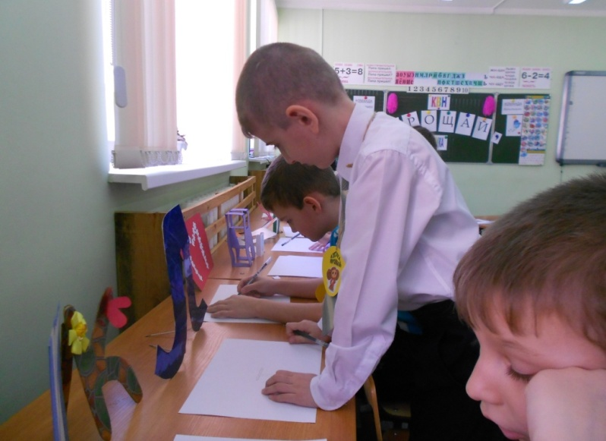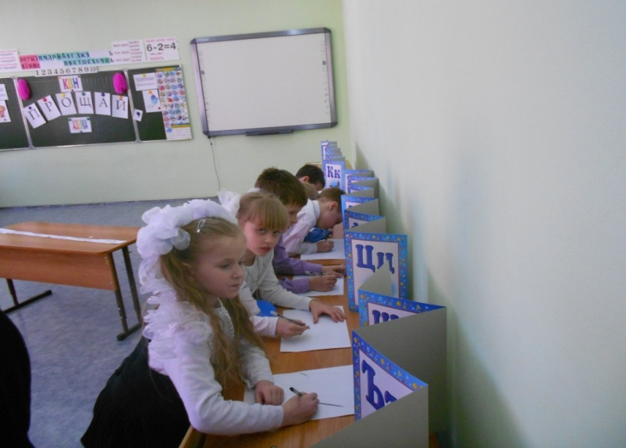
В творческом размышлении!
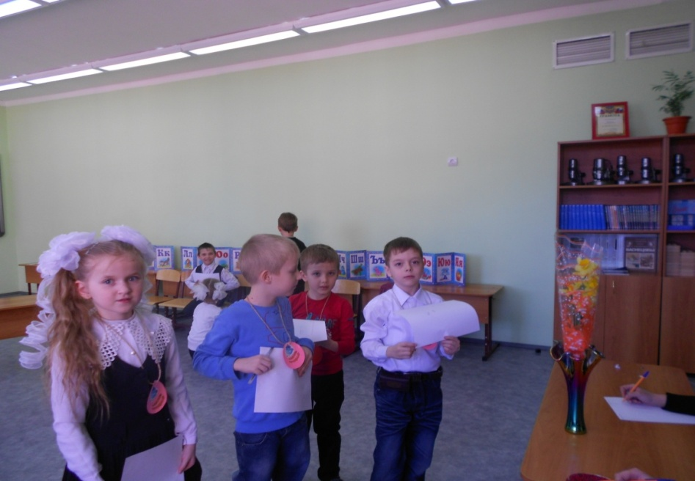
Команда «Капитошка» готова показать рисунки!

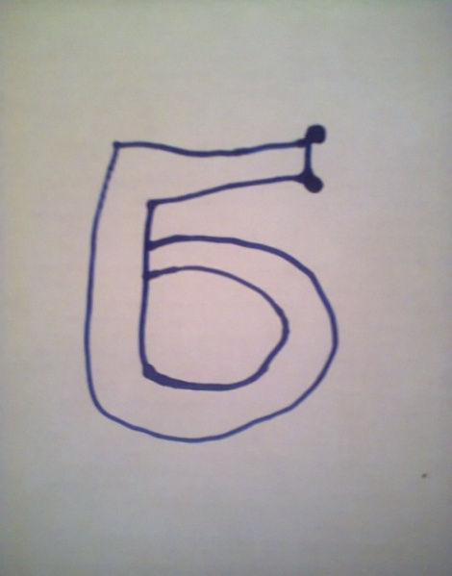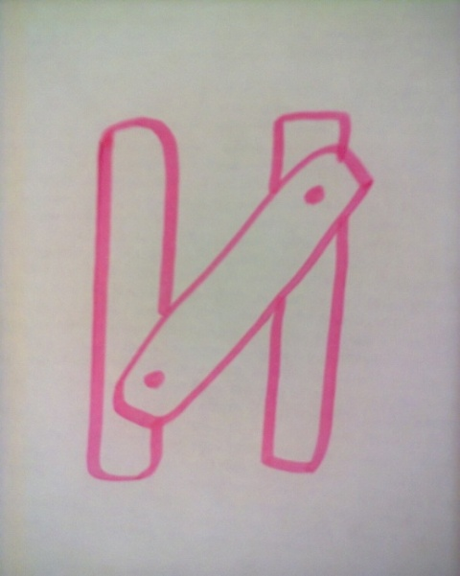

«Б» - перевернём - УЛИТКА «И» похожа на калитку

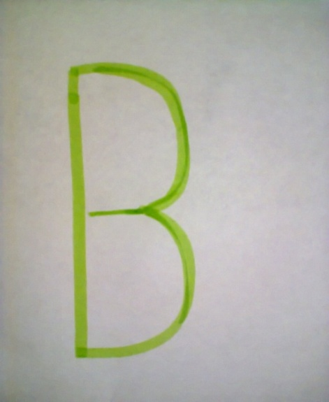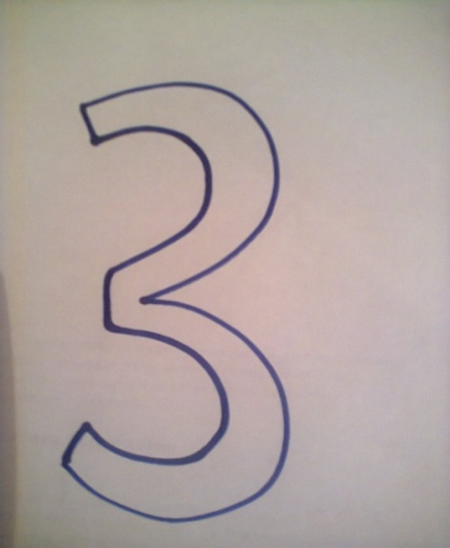

«В» - на спинку у дивана «З» - на роги у барана! и т. д.

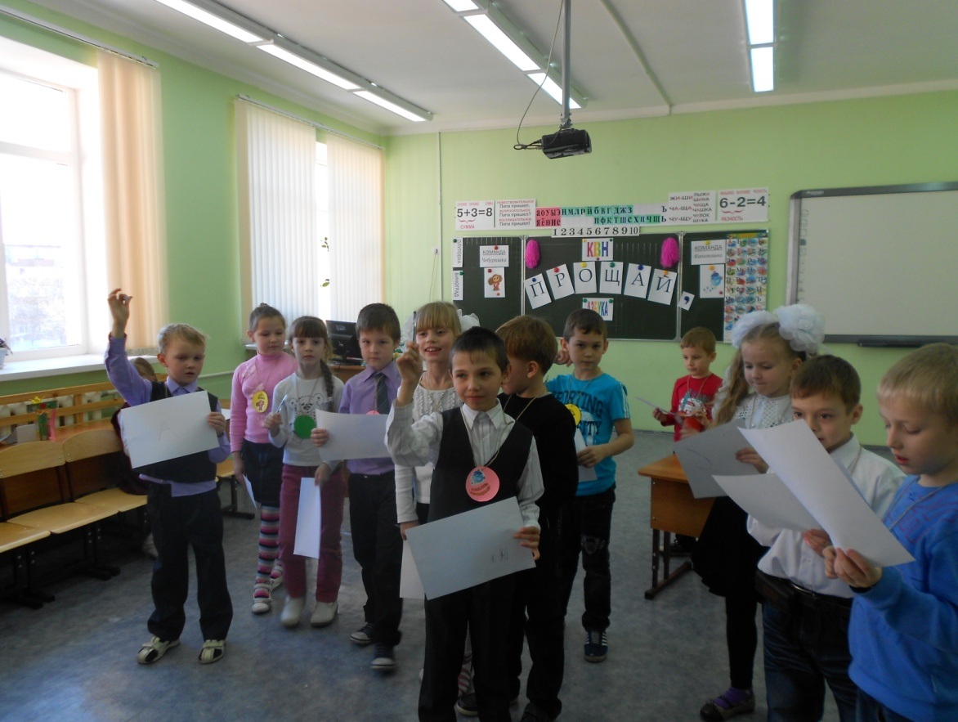

Разгадывание ребусов (5-е задание)
5-е задание: «Разгадай ребус(шараду)»
(каждый участник получает карточку с ребусом или шарадой. За правильно разгаданное слово присуждается по 1-му баллу)

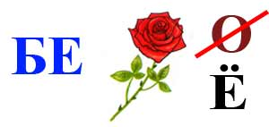 | 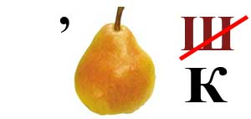
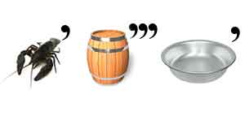 | 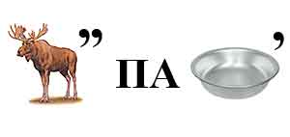
Я с В - ночная птица,  Но замените В на Д -  И растворяюсь я в воде.  (СОВА - СОДА) | Пойди-ка в сад и погляди:  Я там цвету, благоухая,  Но Г приставишь впереди,  И в небе я загромыхаю.  (РОЗА - ГРОЗА)

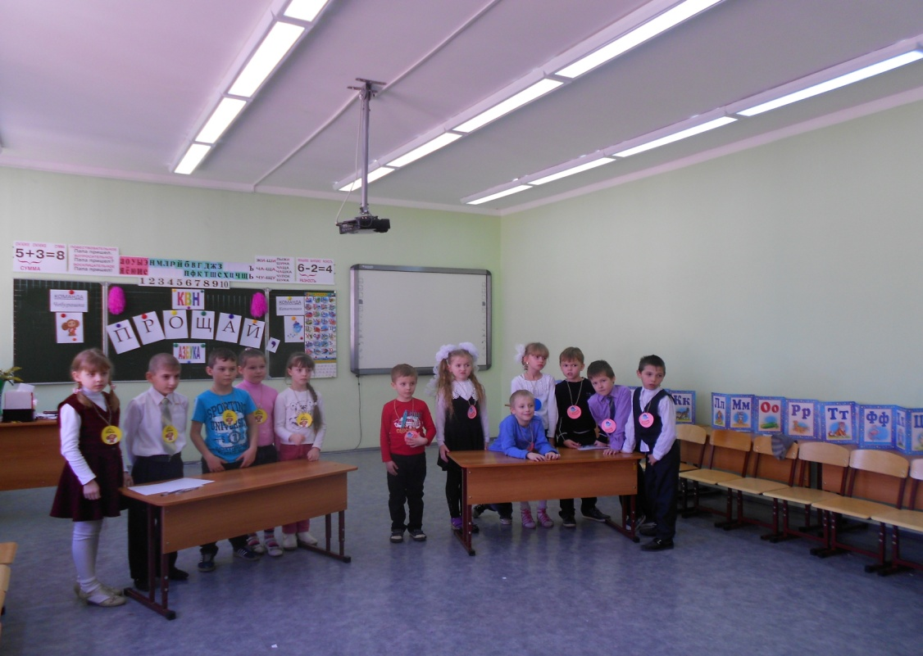

Все в ожидании «слова» жюри

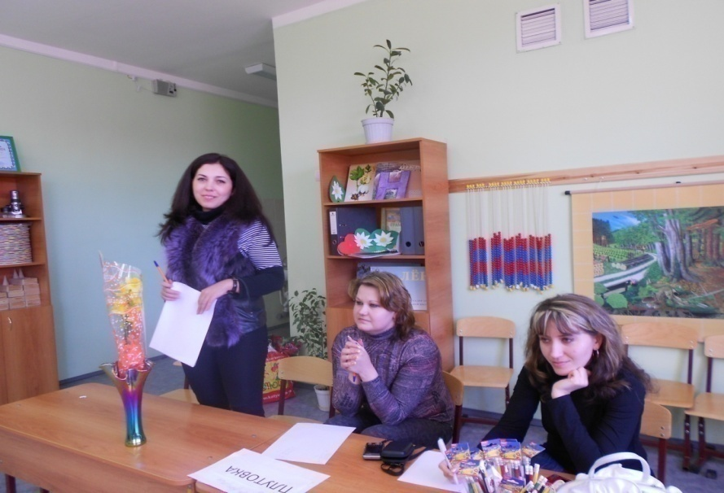

Счёт между командами объявляется равным.

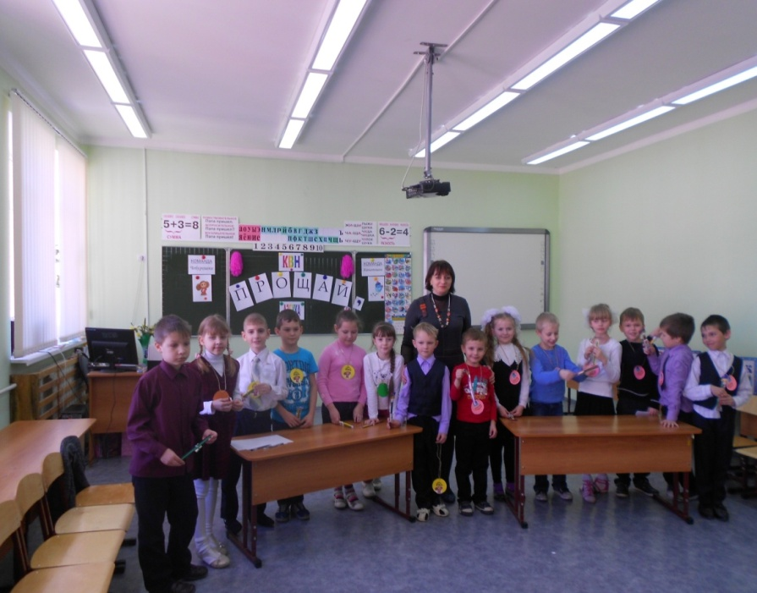

Подведение итогов праздника

Учитель:
- Ребята, какие вы молодцы! Все активно участвовали в соревновании, были дружными, а значит – ВЕСЁЛЫМИ, НАХОДЧИВЫМИ - быстро проявляли смекалку!
- Итак, чему был посвящен наш КВН? (Прощанию с Азбукой)
- Как вы считаете, без первой книги «Азбуки» узнали бы вы алфавит, смогли бы научиться читать, писать, разгадывать ребусы и шарады? (нет)
- От всей души хочу поздравить вас, друзья, с окончанием первой книги азбуки! Надеюсь, в дальнейшем вы сможете прочитать не одну сотню книг не только себе. Но и своим младшим братьям, сёстрам.
- Что ж, с АЗБУКОЙ, друзья, проститься нужно.
Всех поздравляю от души!
Пусть в этой школе живут дружно и старшие, и малыши!
Чтобы побольше вы книжек читали,
Чтобы красиво в тетрадках писали,
Чтобы умели считать, рисовать.
Чтобы учились на круглые «пять».
- Сегодня я принесла вам новую книгу. Это «Литературное чтение».
Слово предоставляется родителям.

